Индивидуальный проект №4

Опереционные системы

Софич Андрей Геннадьевич

Содержание

# 1 Цель работы

Нучиться добавлять данные на сайт

# 2 Задание

Добавить ссылки и сделать посты

# 3 Выполнение проекта

Перхожу в дирректорию blog/content/authors/index.md и меняю ссылки на собственные (рис. 1).

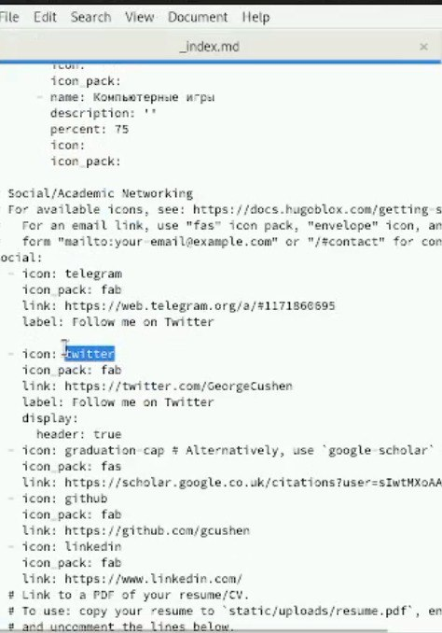

Рис. 1: Смена ссылок

Проверяю прапвильность выполнения на сайте,перейдя по локальной ссылке (рис. 2).

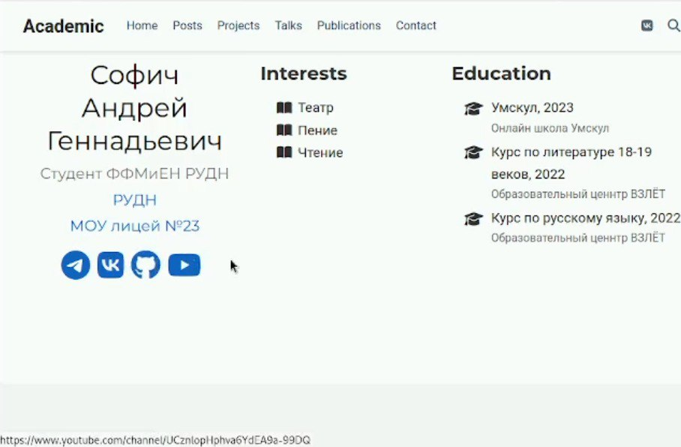

Рис. 2: Проверка ссылок

Добавляю посты о предыдущей неделе и пост, о создании презентаций (рис. 3).

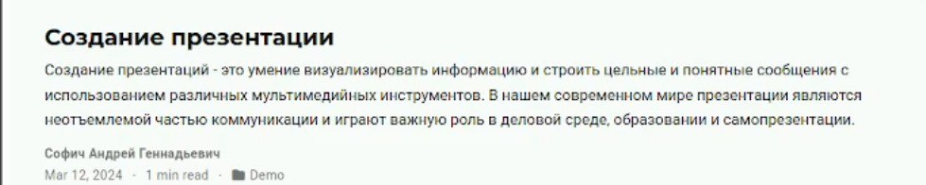

Рис. 3: Добавление постов

Отправляю все изменения (рис. 4).

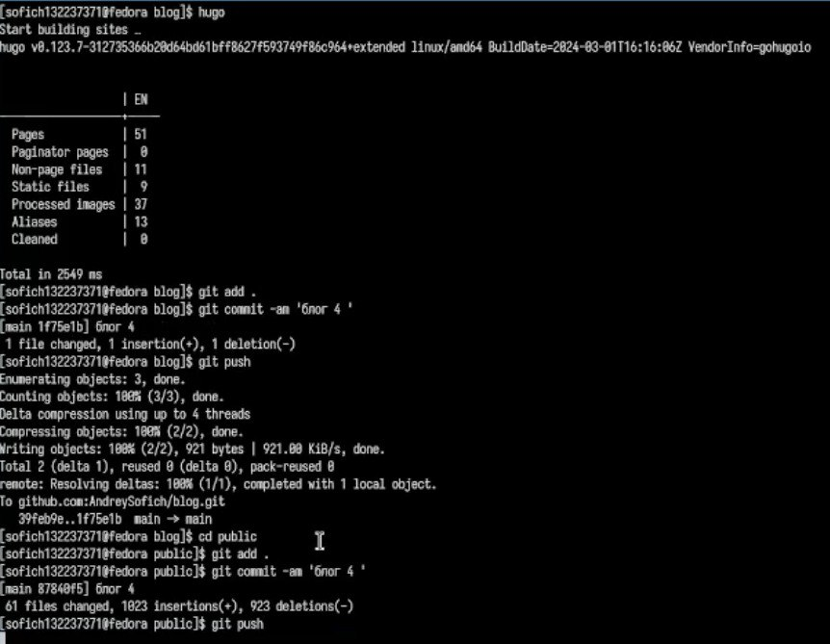

Рис. 4: Изменения

Проверяю выполнение, используя официальную ссылку (рис. 5).

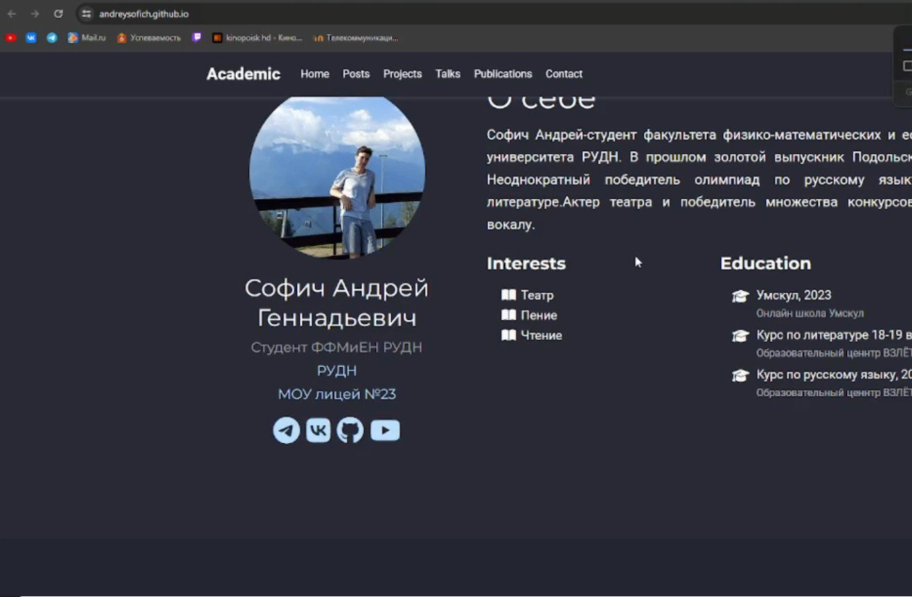

Рис. 5: Проверка сайта

# 4 Выводы

Я научился добавлять ссылки на сайт